Andrea Gaeta
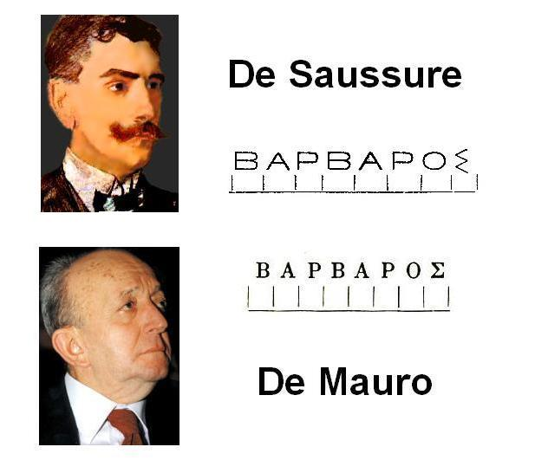
L’altro Saussure
Il dossier “barbaros”

GLI ATOMI - 17

